ΒΑΣΕΙΣ ΔΕΔΟΜΕΝΩΝ
ΕΡΓΑΣΤΗΡΙΑΚΗ ΜΕΛΕΤΗ I

ΣΧΕΔΙΑΣΗ Β.Δ.

Δίνεται το επόμενο χειρόγραφο υλικό, να σχεδιαστεί μια σχεσιακή βάση δεδομένων για το σύστημα υποστήριξης των μαθημάτων της σχολής ΔΕΛΤΑ.
123 | ΠΕΤΡΟΥ ΝΙΚΟΣ | ΑΘΗΝΑΣ 12 | ΠΛ | ΠΛΗΡΟΦΟΡΙΚΗ | ΒΑΣΕΙΣ Ι | 01-05-2018 | 6,5
124 | ΝΙΚΟΥ ΑΘΗΝΑ | ΠΑΤΡΩΝ 3 | ΠΛ | ΠΛΗΡΟΦΟΡΙΚΗ | ΒΑΣΕΙΣ Ι | 01-05-2018 | 7
125 | ΜΕΛΕΤΗΣ ΑΓΓ | ΕΡΜΟΥ 8 | ΠΛ | ΠΛΗΡΟΦΟΡΙΚΗ | ΒΑΣΕΙΣ Ι | 01-05-2018 | 8
126 | ΚΩΣΤΟΥ ΑΝΝΑ | ΜΕΧΟΥ 23 | ΠΛ | ΠΛΗΡΟΦΟΡΙΚΗ | ΑΣΦΑΛΕΙΑ | 15-07-2018 | 3,8
127 | ΝΙΚΟΛΑΟΥ ΑΛ | ΚΑΛΕΡΓΗ 2 | ΜΧ | ΜΗΧΑΝΟΛΟΓΙΑ | ΜΗΧΑΝΕΣ | 18-12-2017 | 5
128 | ΣΤΑΥΡΟΥ ΓΕΩΡΓ | ΑΣΠΑΣ 3 | ΠΛ | ΠΛΗΡΟΦΟΡΙΚΗ | ΑΣΦΑΛΕΙΑ | 15-07-2018 | 5
129 | ΒΕΝΙΟΣ ΝΙΚΟΣ | ΦΑΒΟΥ 12 | ΜΧ | ΜΗΧΑΝΟΛΟΓΙΑ | ΜΗΧΑΝΕΣ | 18-12-2017 | 10
130 | ΒΑΣΙΣ ΝΙΚΟΣ | ΗΡΟΝΟΣ 1 | Μ | ΜΗΧΑΝΟΛΟΓΙΑ | ΜΙΧΑΝΕΣ | 18-12-2017 | 8
131 | ΑΛΛΕΚΟΥ ΜΗΡ | ΑΛΕΚΙΟΥ 3 | ΠΛ | ΠΛΗΡΟΦΟΡΙΚΗ | ΑΣΦΑΛΕΙΑ | 15-07-2018 | 9
132 | ΣΤΑΜΟΣ ΜΕΛ | ΝΤΑΟΥΣ 9 | ΜΧ | ΜΗΧΑΝΟΛΟΓΙΑ | ΜΗΧΑΝΕΣ | 18-12-2017 | 4
135 | ΨΥΧΑΣ ΜΑΝ | ΑΙΓΙΝΑ 34 | ΜΧ | ΜΗΧΑΝΟΛΟΓΙΑ | ΜΗΧΑΝΕΣ | 18-12-2017 | 8,4
145 | ΖΕΤΟΥ ΝΙΚΗ | ΠΑΝΤΑΣ 4 | ΠΛ | ΠΛΗΡΟΦΟΡΙΚΗ | ΑΣΦΑΛΕΙΑ | 15-07-2018 | 7
146 | ΚΟΥΠΚΑ ΑΛ | ΑΘΗΝΑΣ 89 | ΜΧ | ΜΗΧΑΝΟΛΟΓΙΑ | ΗΛΕΚΤΡΙΚΑ | 06-06-2018 | 5
131 | ΑΛΛΕΚΟΥ ΜΗΡ | ΒΛΑΜΟΥ 4 | ΠΛ | ΠΛΗΡΟΦΟΡΙΚΗ | ΓΛΩΣΣΑ C | 11-07-2017 | 4
158 | ΛΕΥΚΟΣ ΚΑΛ | ΙΣΟΥ 4 | ΠΛ | ΠΛΗΡΟΦΟΡΙΚΗ | ΓΛΩΣΣΑ C | 11-07-2017 | 7,5
162 | ΑΣΠΑΣ ΝΙΚΟΣ | ΗΡΑΣ Α7 | ΠΟ | ΠΟΛΙΤΙΣΜΟΣ | ΕΘΙΜΑ | 05-03-2017 | 9
131 | ΑΛΛΕΚΟΥ ΜΗΡ | ΣΠΕΟΥ 45 | ΠΛ | ΠΛΗΡΟΦΟΡΙΚΗ | ΓΛΩΣΣΑ PHP | 19-11-2017 | 8
180 | ΠΑΠΠΑΣ ΓΕΩΡ | ΝΑΚΟΥ 4 | ΠΟ | ΠΟΛΙΤΙΣΜΟΣ | ΙΣΤΟΡΙΑ Α | 10-12-2017 | 6
181 | ΣΤΕΛΙΟΥ ΓΙΑΝ | ΕΝΤΟΥΣ 34 | ΠΤ | ΠΟΛΙΤΙΣΜΟΣ | ΙΣΤΟΡΙΑ Α | 14-12-2017 | 7

Ειδικότερα να δημιουργηθούν,

Πίνακας σπουδαστές (κωδικός, όνομα, διεύθυνση)
Πίνακας τμημάτων (κωδικός, περιγραφή)
Πίνακας μαθημάτων (κωδικός, περιγραφή)

Πίνακας βαθμών ανά μαθητή, μάθημα (ανά εξεταστική περίοδο)

Να συσχετιστούν οι σπουδαστές με τα τμήματα
Να συσχετιστούν τα μαθήματα με τα τμήματα
Να συσχετιστούν οι βαθμοί με τους σπουδαστές και τα μαθήματα

Να δοθεί το σχήμα της βάσης σε Δ.Ο.Σ. (Διάγραμμα Οντοτήτων Συσχετισμών), να γίνουν οι αναγκαίες απορροφήσεις (εάν είναι απαραίτητο), να οριστούν οι πληθικότητες

Να δοθεί το σχήμα της βάσης σε πίνακες

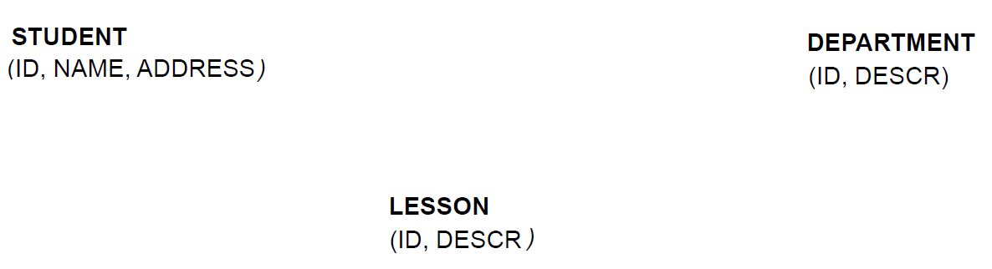

Σχολιασμός, αυτά είναι οι 3 βασικοί μου πίνακες (3 οντότητες με τα δικά της κατηγορήματα, η κάθε μια)

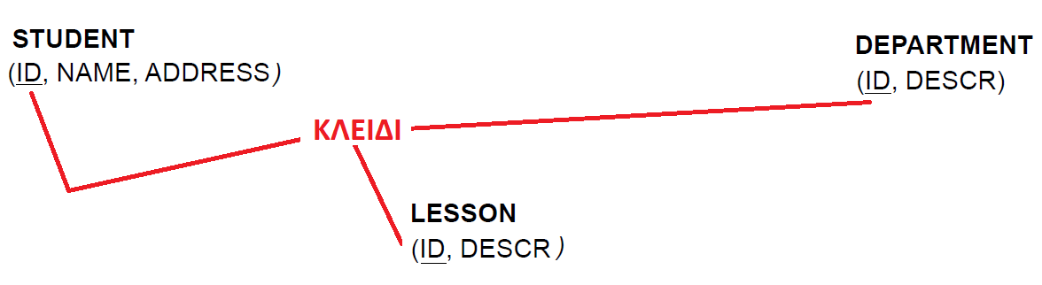

Σχολιασμός, κάθε πίνακας θέλει κάποιο κλειδί για να μπορώ να αναφέρομαι μοναδικά, σε κάθε του, εγγραφή-row

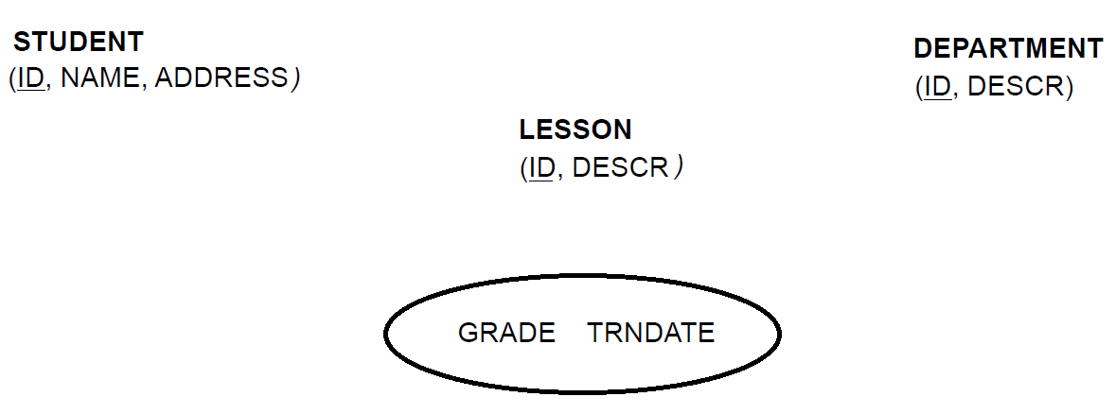

Σχολιασμός, και χρειάζομαι επίσης και τον βαθμό με την ημερομηνία που τον έλαβε

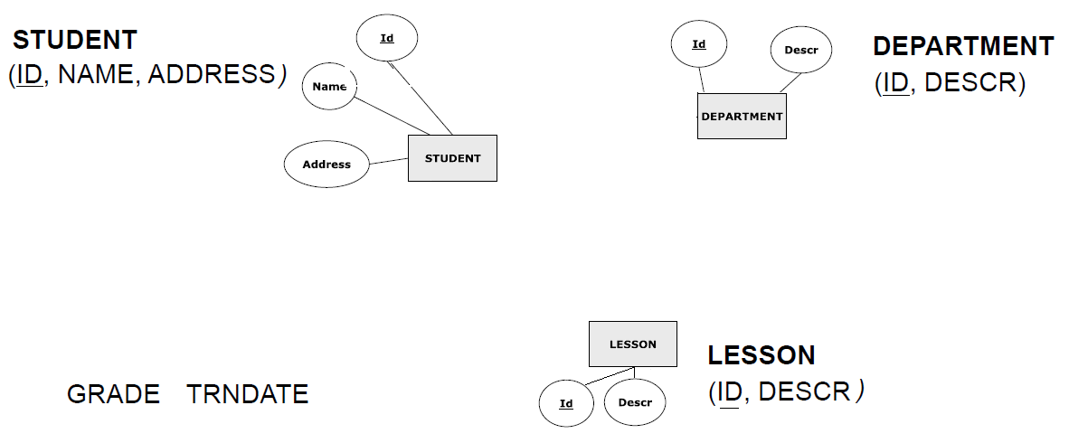

Σχολιασμός, άρα να μια πρώτη εικόνα του Δ.Ο.Σ.

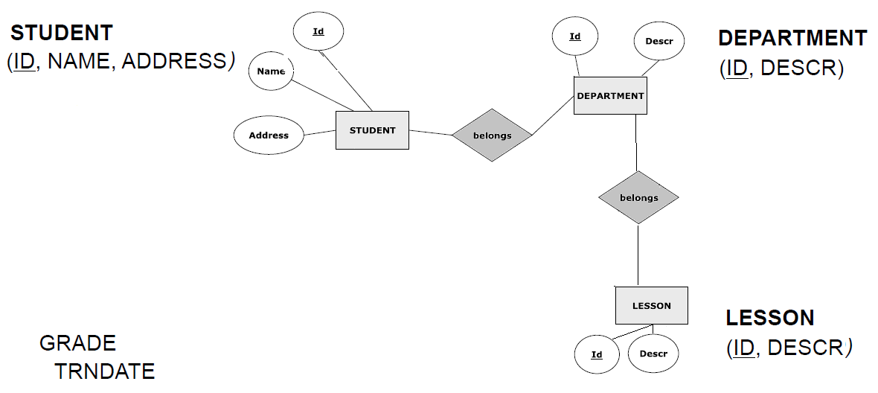

Σχολιασμός, και να πως θα συνδέσω ΜΑΘΗΤΕΣ με ΤΜΗΜΑ και ΤΜΗΜΑ με ΜΑΘΗΜΑ. Άρα στο σημείο αυτό θα πρέπει να έχω 2 πίνακες συσχετίσεων.
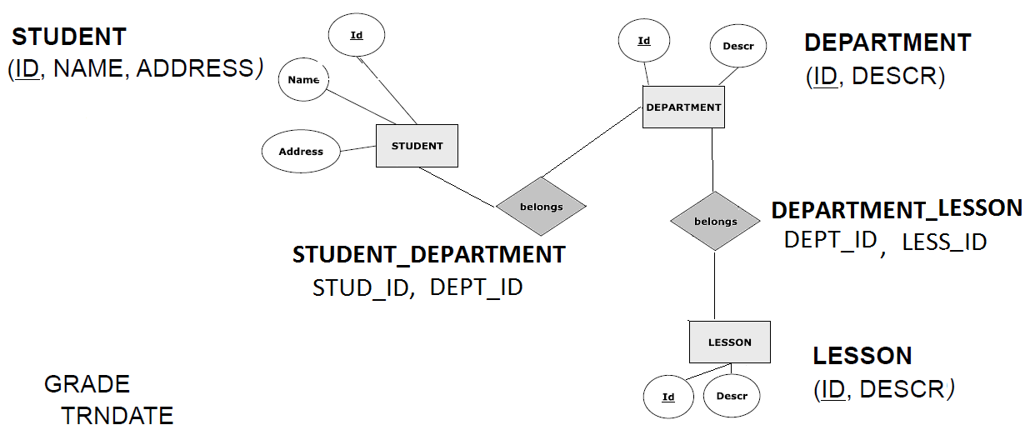

Σχολιασμός, να οι 2 πίνακες συσχετίσεων με τα ονόματα τους και τα πεδία τους (που όλα είναι κλειδιά από τους άλλους 3 κύριους πίνακες)

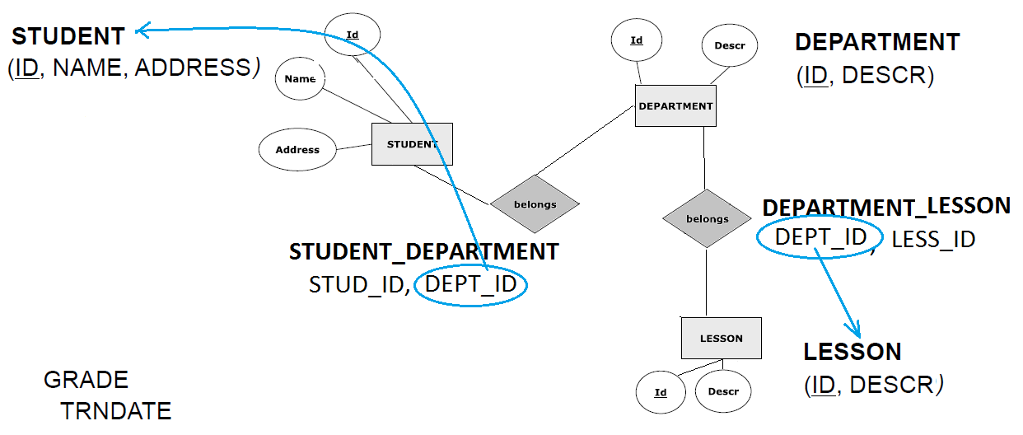

Σχολιασμός, αυτούς όμως τους 2 πίνακες συσχετίσεων ίσως μπορώ τελικά να τους απορροφήσω κάπου αλλού, ώστε να κάνω το τελικό μου σχήμα ποιο εύκολο (δηλ. με λιγότερους πίνακες). Βλέπω ότι τα μπλέ πεδία μπορούν να πάνε το ένα επάνω στον πίνακα STUDENT και το άλλο κάτω στον πίνακα LESSON.

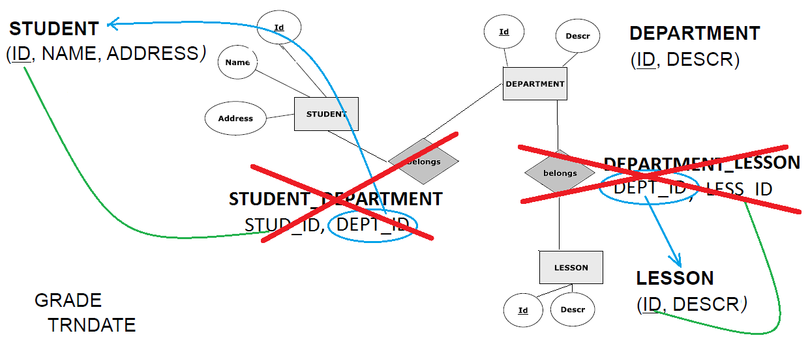

Σχολιασμός, άρα μπορώ να «σβήσω» τους 2 πίνακες συσχετίσεων. Προσέξτε ότι δεν σβήνω πραγματικά! τους συσχετικούς πίνακες, αλλά απλά σαν λογική πάω τα πεδία τους, στους άλλους πίνακες που τους αφομοιώνουν (απορροφούν).
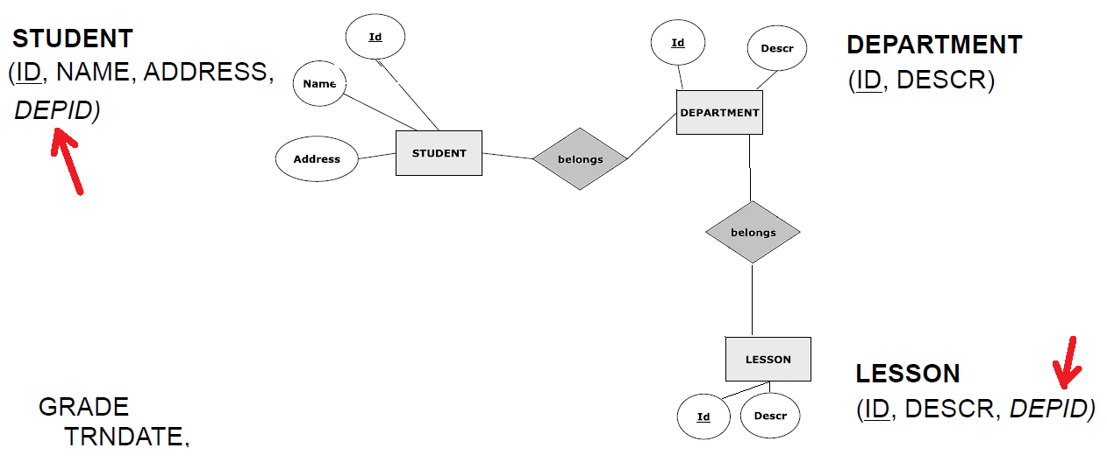

Σχολιασμός, συνεπώς κατάφερα να απορροφήσω πλήρως τους 2 πίνακες συσχετίσεων.

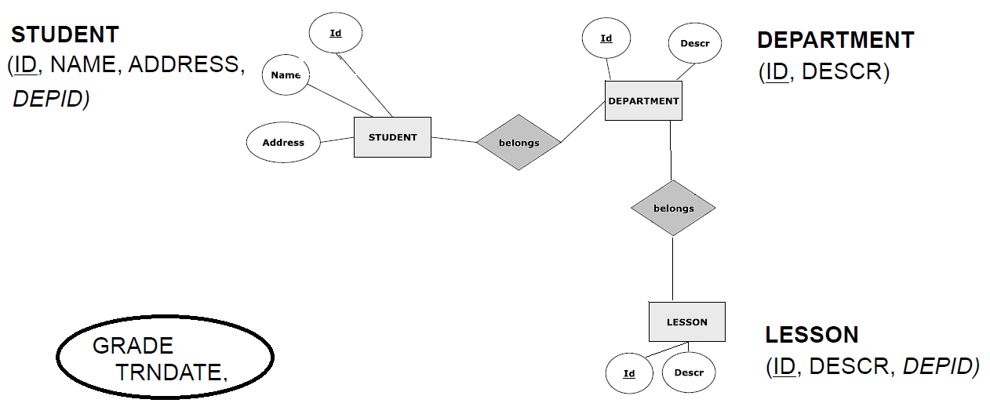

Σχολιασμός, τώρα θα βάλω τους βαθμούς
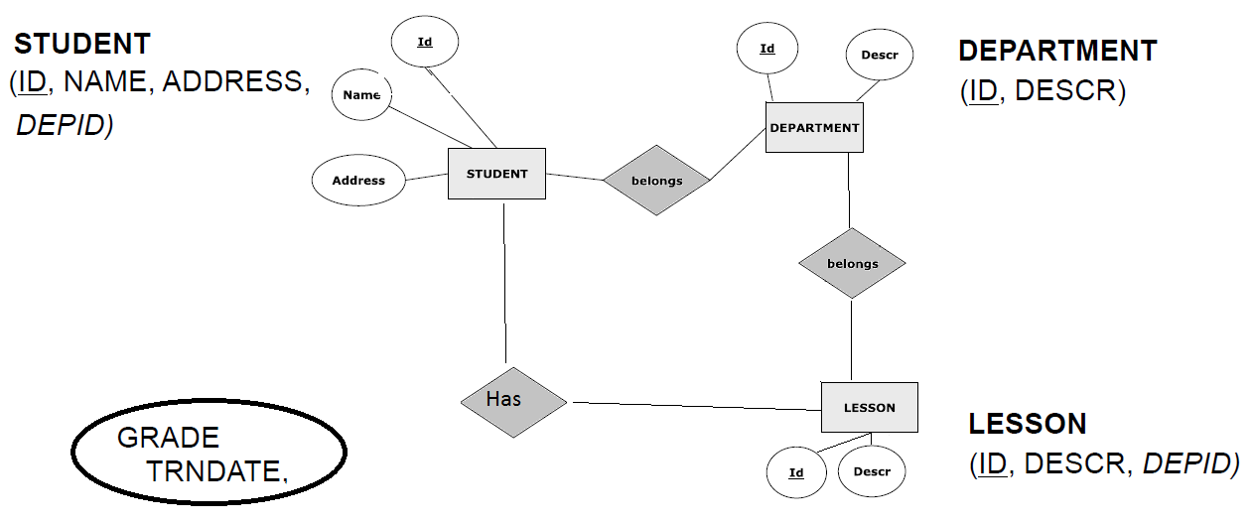

Σχολιασμός, θέλω άρα έναν άλλο πίνακα συσχέτισης (τον Has)

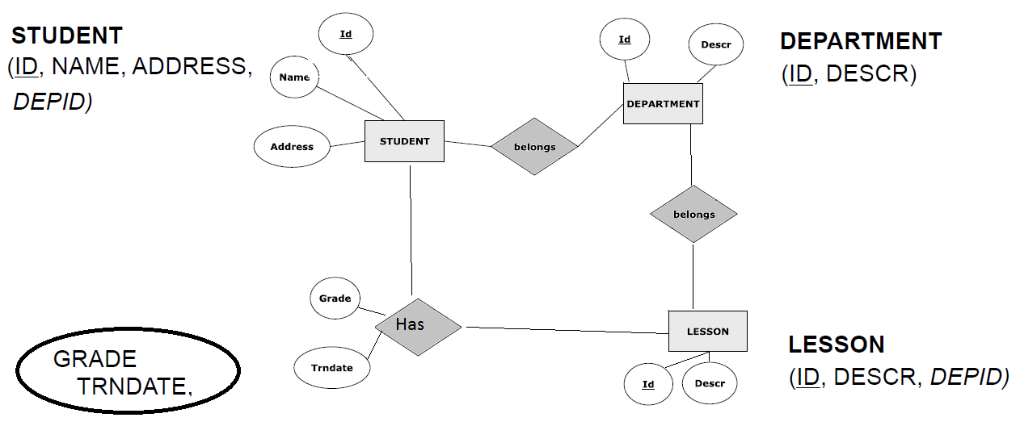

Σχολιασμός, στον νέο πίνακα συσχέτισης έβαλα τα κατηγορήματα του.
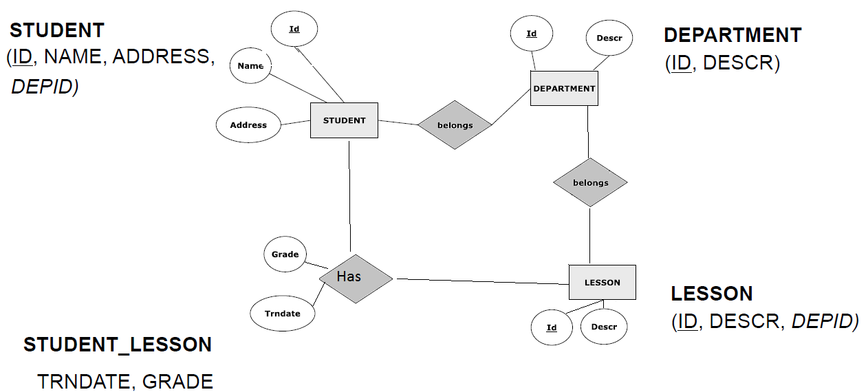

Σχολιασμός, έτοιμος ή κάτι του λείπει ? πως θα συνδεθεί με μαθητές και μαθήματα. Θα του προσθέσω τους κωδικούς του μαθητή και του μαθήματος.

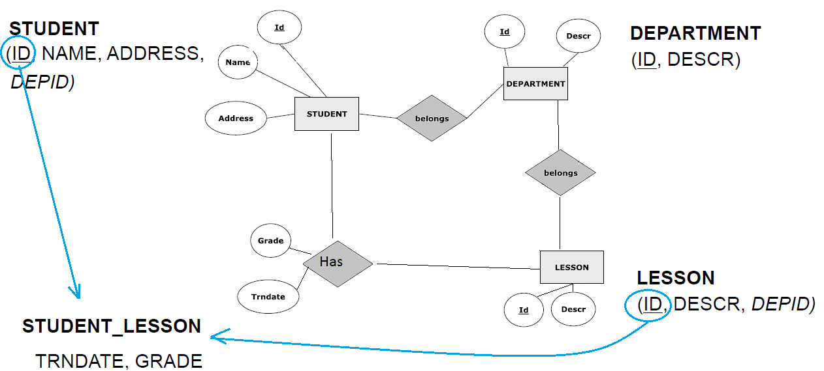

Σχολιασμός, άρα μαζί με τα τα GRADE και TRNDATE θα βάλω και τους κωδικούς του μαθητή και μαθήματος.

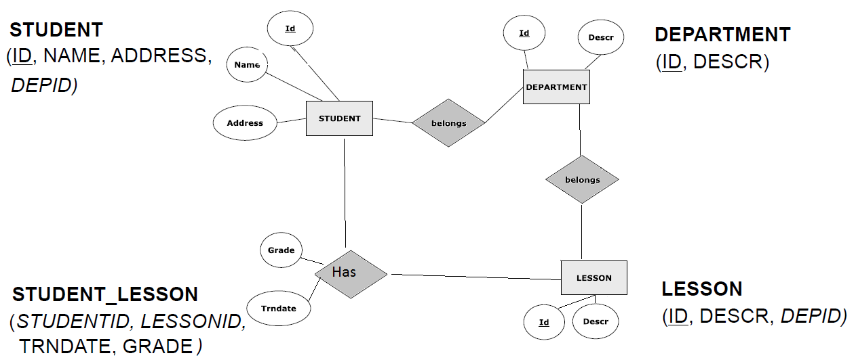

Σχολιασμός, έτοιμο! και εδώ δεν θα κάνω απορρόφηση στον HAS, αλλά θα τον αφήσω σαν κανονικό ξεχωριστό αυτόνομο πίνακα συσχέτισης
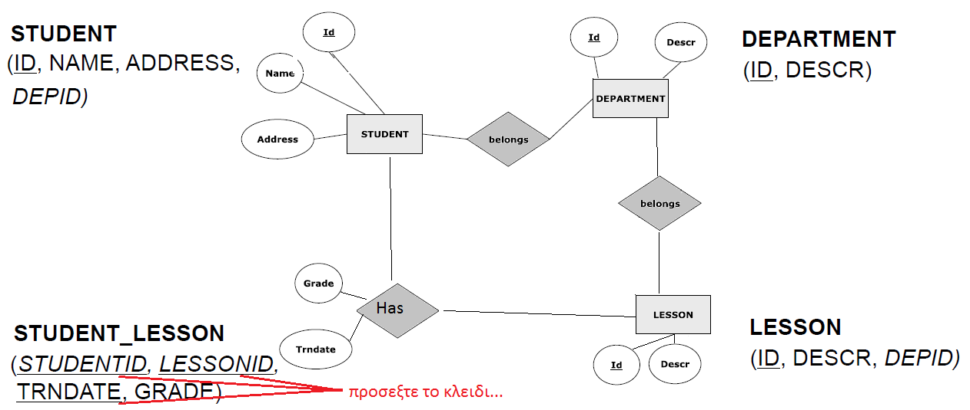

Σχολιασμός, να και το κλειδί του, ποιος μαθητής σε ποιο μάθημα και πότε … τι βαθμό έλαβε

